Historická a stratigrafická geologie – protokol 11 – zadání

V předposledním cvičení se zaměříme na vývoj fauny a flóry v kenozoiku a zpětně se ohlédneme za vývojem fauny a flóry v historii Země. Součástí odevzdaného protokolu bude a) evoluční vývoj vybrané skupiny kenozoické fauny, b) přehled indexových fosilií, c) přehled horninotvorných a útesotvorných organismů d) přehled živoucích fosilií, e) doplněné schéma vývoje obratlovců a f) přehled evoluce flóry.

**a)** Vyberte si jednu ze skupin charakteristických pro kenozoikum a stručně popište její evoluční vývoj (uveďte několik druhů z různých období). Můžete si vybrat například vývoj kytovců, koní, obřích ptáků, kočkovitých šelem, ploutvonožců, medvědů, mamutů nebo člověka.

**b)** Jaké jsou nejvýznamnější indexové fosilie kenozoika? Uveďte alespoň tři příklady.

1)

2)

3)

**c)** Jaké jsou nejvýznamnější horninotvorné a útesotvorné organismy kenozoika?

Horninotvorné –

Útesotvorné –

**d)** Co jsou to živoucí fosilie? Uveďte alespoň pět takových organismů spolu s obdobím jejich výskytu ve fosilním záznamu. Můžete zmínit faunu i flóru. **Např. ostrorepi (ordovik — recent).**

živoucí fosilie =

1)

2)

3)

4)

5)

**e)** Níže najdete zjednodušené vývojové schéma obratlovců (Vertebrata) s časovou osou. Zakresleny jsou především paleontologicky významné skupiny. Některé vymřely, jiné sahají až do kenozoika a jsou u nich vyobrazeni někteří žijící zástupci. Vašim úkolem je do schématu doplnit 14 taxonů vypsaných níže. Většinu z nich můžete jednoduše přiřadit k vyobrazeným evolučním větvím (svislým úsečkám). Tři **tučně** zvýrazněné taxony však zahrnují více než jednu evoluční větev. Aby zahrnovaly všechny potomky, přiřaďte je k nejranějšímu výskytu dané skupiny podobně, jako je vložený taxon Vertebrata.

Acanthodii, Actinopterygii, Agnatha, **Amniota**, Aves, Chondrichthyes, Conodonta, Crocodylomorpha, **Dinosauria**, Placodermi, Pterosauria, Sarcopterygii, Sauropterygia, **Tetrapoda**.

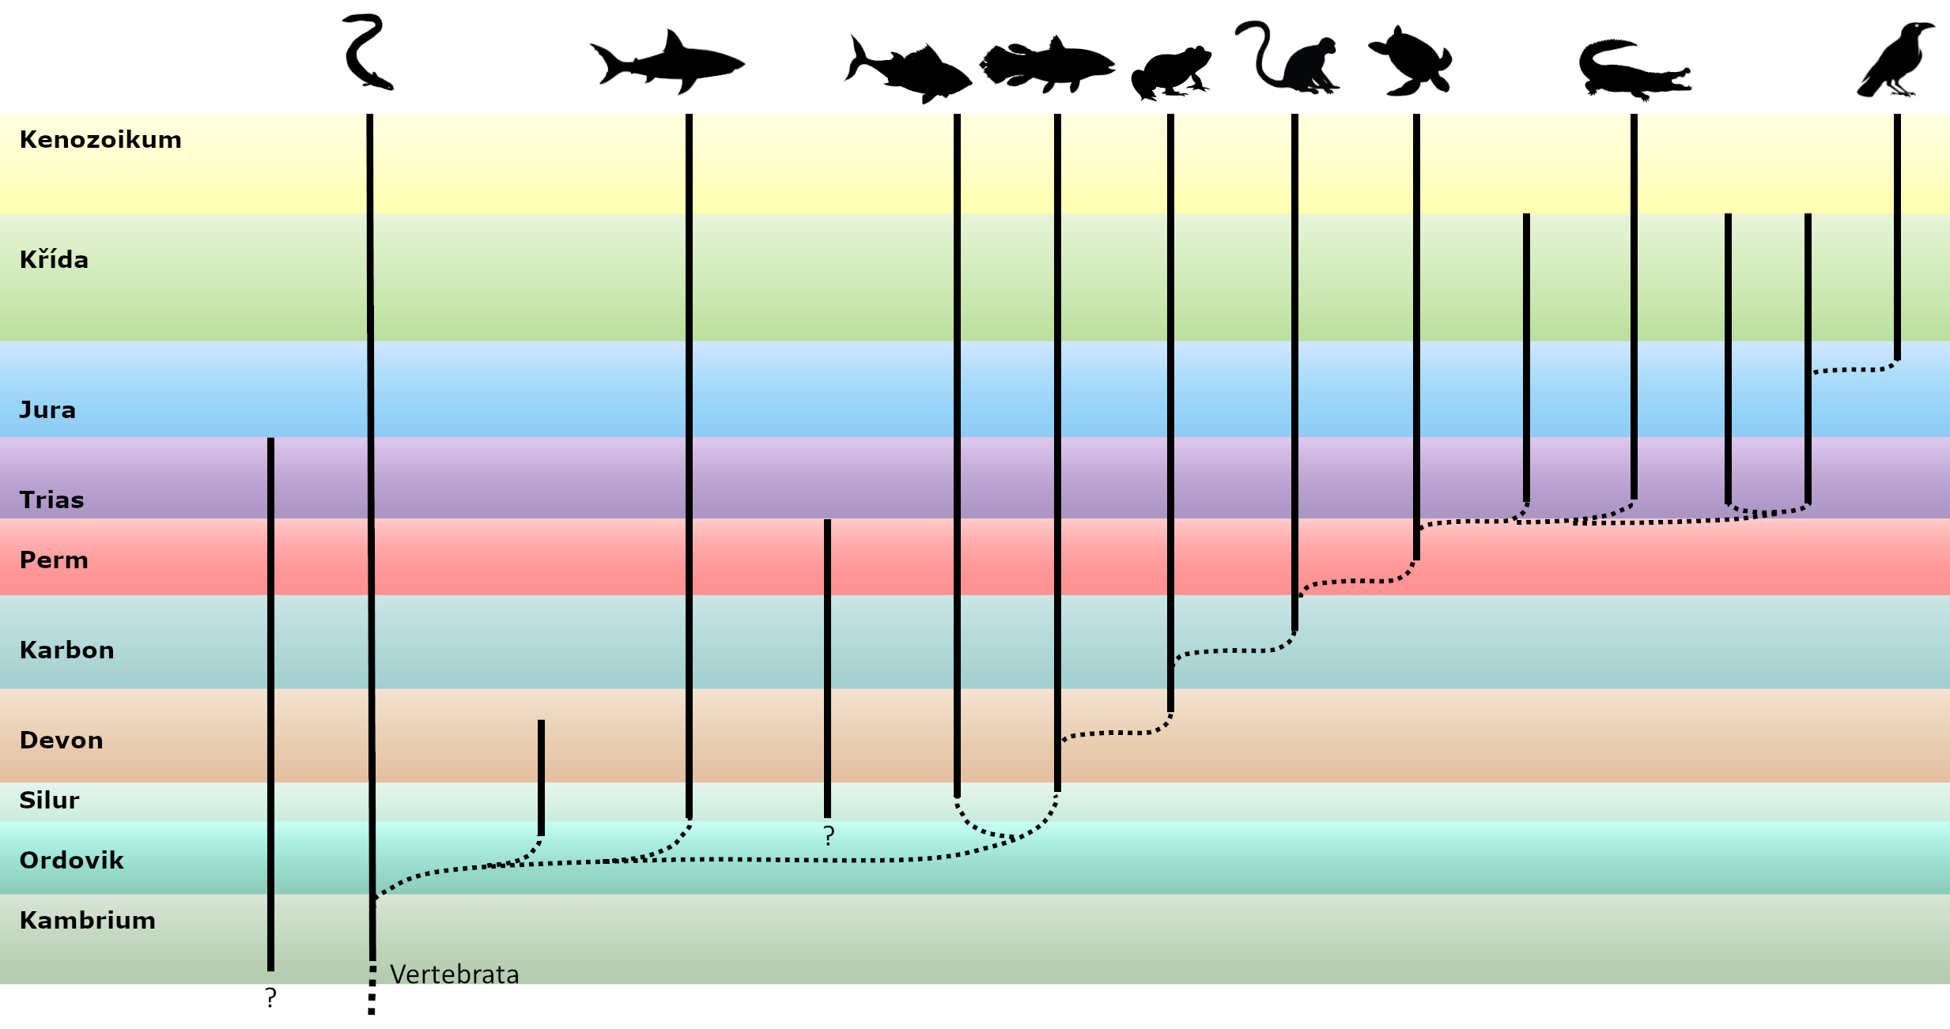

**f)** S využitím následujících termínů stručně shrňte evoluci flóry (fotosyntetizujících organismů obecně) od prekambria po současnost, tyto termíny ve vašem textu **tučně** zvýrazněte:

paleofytikum, mezofytikum, kenofytikum, *Cooksonia*, great oxidation event, sinice, období karbonu, cévnaté rostliny, výtrusné r., nahosemenné r., krytosemenné r., mechorosty, kapradiny, přesličky, stromovité plavuně, cykasy, benetity, konifery.

**g)** Bonusové body: načrtněte zjednodušené evoluční schéma rostlin (podobné obrázku výše)